**Nome:** Richard Rodrigues da Silva **Turma:** B

**Documentação FormsApp - P.A.M**

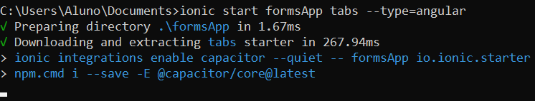 Como primeiro passo, iremos criar o nosso projeto chamado **formsApp**, com o seguinte comando no seu terminal (da sua preferência): <**ionic start formsApp tabs –type=angular**>

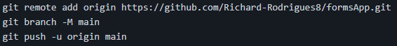 Entraremos na pasta do projeto com o seguinte comando <**cd formsApp**>. Após a criação do projeto, subiremos ele no **GitHub**, mas primeiro precisamos criar um repositório. Logo que criarmos o repositório, usaremos os seguintes comandos para dar o **Initial Commit**:

**\*Obs:** no lugar do nome do branch MAIN, usaremos **MASTER**

Logo em seguida, dê o seguinte comando para abrir o editor de códigos (VS Code): <**code .**>